**Herramientas CASE**

Figma

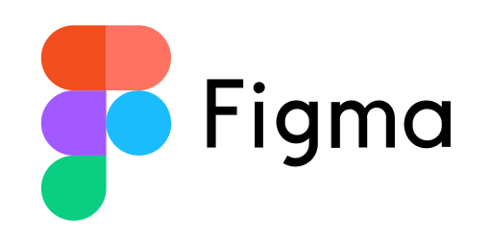Figma es un editor de gráficos vectoriales y una herramienta de prototipado. Es una aplicación web que puedes usar en el navegador Google Chrome y también te puedes descargar la aplicación para tu ordenador y es multiplataforma.

Figura 14 Logotipo de Figma

El diseño de interfaces grafica es muy importante por eso se requiero de utilizar una herramienta profesional como lo es Figma para la creación de los bocetos de cada una de las interfaces que conformarían al sistema y mostrarlas al cliente para que tuviera una representación gráfica más acercada a lo que serían las interfaces reales de la aplicación web. administrar las tareas y los tiempos de tu equipo de manera organizada y grafica.

Github es un portal creado para alojar el código de las aplicaciones de cualquier desarrollador, y que fue comprada por Microsoft en junio del 2018. La plataforma está creada para que los desarrolladores suban el código de sus aplicaciones y herramientas, y que como usuario no sólo puedas descargarte la aplicación, sino también entrar a su perfil para leer sobre ella o colaborar con su desarrollo.

Draw.io es una herramienta de diagramación, de diagrama de flujo, de proceso, entre otras muchas funciones. Es una herramienta gratuita con la que se puede dibujar cualquier tipo de mapas mentales, mapas conceptuales, esquemas o diferentes representaciones gráficas, como diagrama de jerarquía o conjuntos.

Asana es un software que te permite gestionar tareas y proyectos. Es una herramienta de paga (aunque también tiene su versión de prueba) la cual te permite

Bibliografía:

Qué es Github y qué es lo que le ofrece a los desarrolladores. (s. f.). Xataka. Recuperado 14 de septiembre de 2021, de <https://www.xataka.com/basics/que-github-que-que-le-ofrece-a-desarrolladores>

Intef. (s. f.). Draw.io: mucho más que mapas mentales. Recuperado 14 de septiembre de 2021, de <https://intef.es/observatorio_tecno/draw-io-mucho-mas-que-mapas-mentales/>